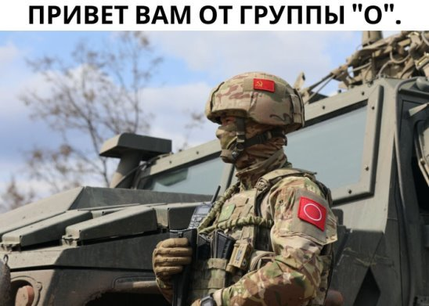
Символы Z и V на российской военной технике знает каждый. А вот про тактическую группировку «О» знают немногие, хотя она сыграла немаловажную роль военной спецоперации. Это - группировка Центрального военного округа, которая до передислокации действовала, в том числе, на Сумском направлении. Но, в отличие от войск «V» и «Z», оставалась на периферии внимания. Сегодня они наступают из Харьковской области и уже пересекли границу оккупированной Украиной части Донецкой народной республики. На минувшей неделе войска Центрального военного округа с боями заняли первый населенный пункт на севере бывшей Донецкой области – Лозовое. - Выявляли огневые точки противника, корректировали огонь артиллерии. Личный состав проявляет смекалку, мужество и уверенно идет вперед, - по-военному лаконично и четко докладывает мне командир одной из разведгрупп 30-й Отдельной мотострелковой бригады. Подразделения группировки «О» продолжают наращивать боевой потенциал. Очередные колонны ВС РФ, которые будут освобождать Донбасс.
«О» - значит Отважные!

